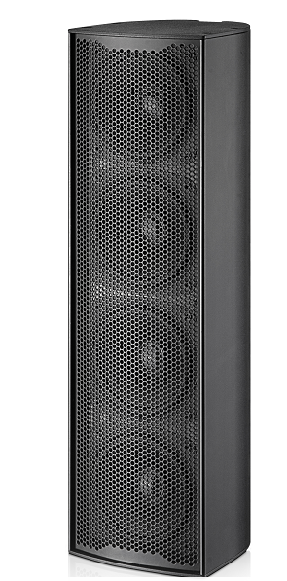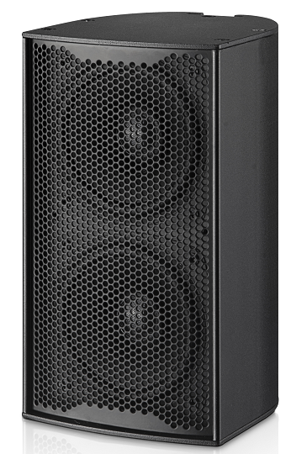

**技术参数：**

|  |  |  |
| --- | --- | --- |
| 型号 | YC-08 | YC-15B |
| 单元类型 | LF:1*8"(203mm)/2.56"(65mm) HF:1*1"(25mm)exit/1.73"(44mm) | 1*15"(381mm)/3"(75mm) |
| 频率响应 | 70Hz-18KHz | 30Hz-300Hz |
| 阻抗 | 6Ω | 4Ω |
| 灵敏度 | 97dB | **96**dB |
| 最大声压 | 121dB | 118dB |
| 功率 | 200W | 450W |
| 外形尺寸(WxDxH） | 1085mm×163mm×172mm | 495mm×420mm×598mm |
| 包装尺寸  (WxDxH） |  |  |
| 净重 | 12KG | 26KG |
| 毛重 | KG | KG |

应用领域：

适用于音乐餐吧、宴会厅、体育场馆、多功能厅、学术报告厅、礼堂及小型演出.